МОДУЛЬ 1

На основе технического задания были определены входные и выходные данные приложения «Техносервис. Учёт заявок на ремонт оборудования»
Входные данные для добавления заявки:
- логин или почта и пароль пользователя;
- наименование организации;
- номер телефона;
- почта;
- оборудование;
- серийный номер;
- описание неисправности;
- комментарий;
Выходные данные готовой заявки:
- Id заявки;
- наименование организации;
- номер телефона;
- почта;
- оборудование;
- серийный номер;
- описание неисправности;
- комментарий;
- статус заявки;
- цена ремонта;
- дата начала работ;
- дата окончания работ.
- id исполнителя.

На основе технического задания был разработан алгоритм добавления заявки, представленный на рисунке 1.
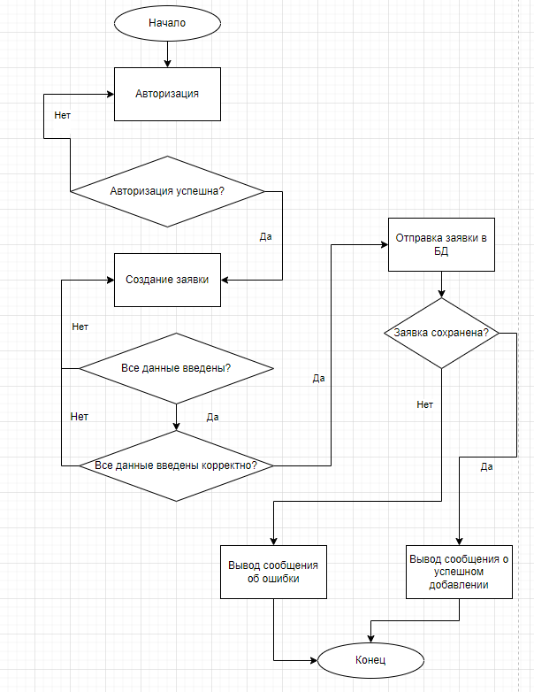
Рис.1 Блок-схема функции «Добавление заявки»
На основе технического задания был разработан алгоритм расчета среднего времени выполнения заявки , представленный на рисунке 2.
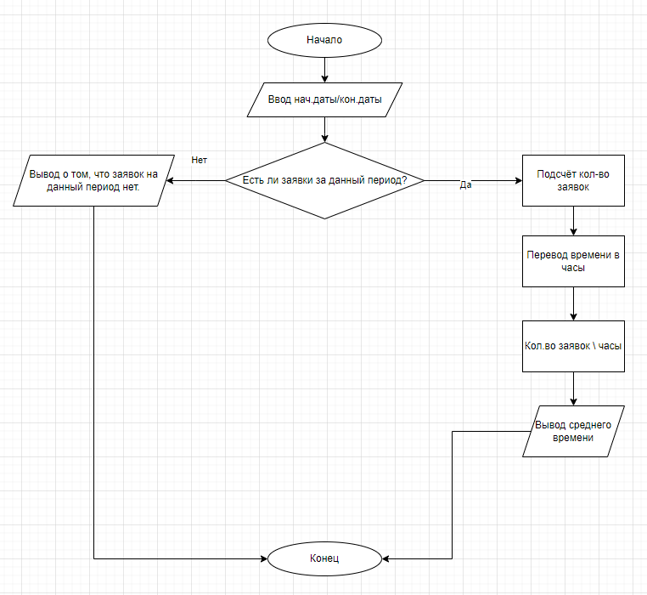
Рис.2 Блок-схема функции «Подсчёт среднего времени»
Для работы приложения были созданы следующие страницы: Авторизация, Меню пользователя, Добавления Заявки, Редактирования заявки, Все заявки, Редактирование заявки\Исполнитель. Данные страницы представлены на рисунках 3-7.
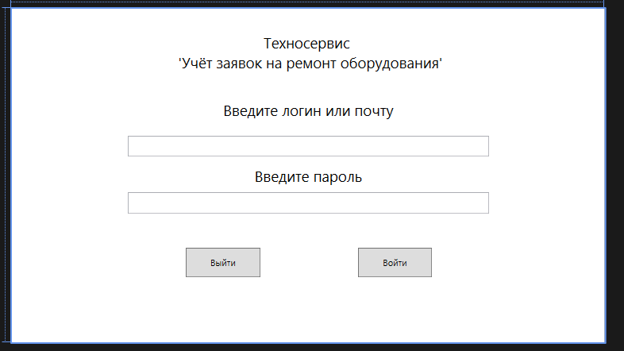
Рис.3 Страница Авторизации
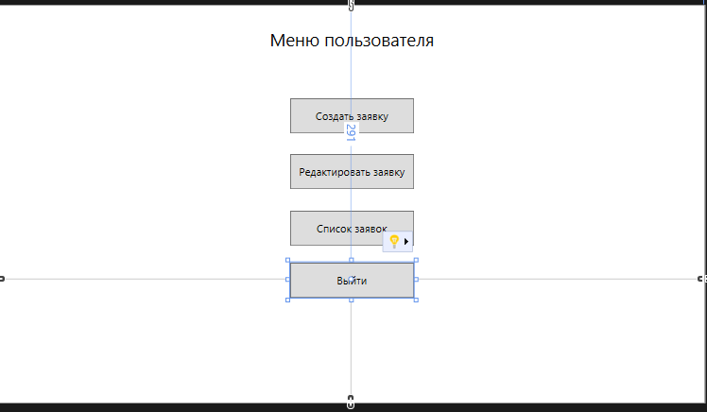
Рис.4 Меню пользователя
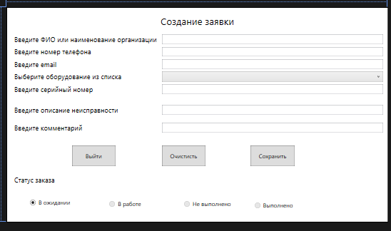
Рис.5 Добавления заявки
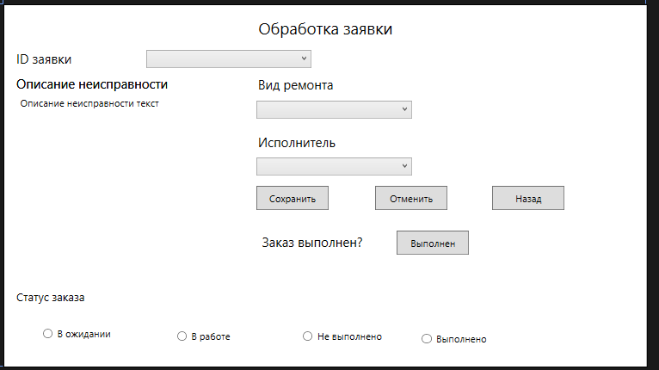
Рис.6 Обработка заявки
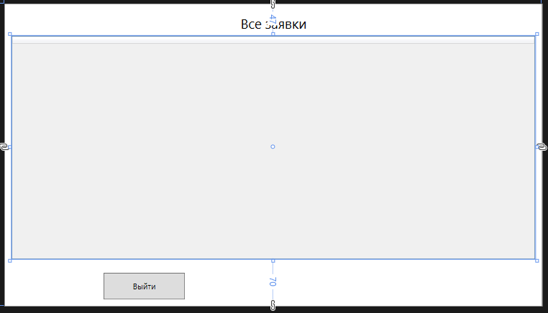
Рис.7 Все заявки
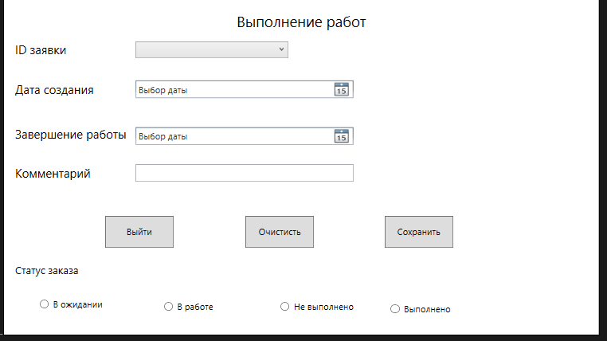
Рис.8 Страница Исполнителя

